Внеклассное мероприятие для 8-9 классов
Квест-игра «Революции – 100 лет»
Цели: стимулировать у учащихся стремление к получению дополнительных знаний «за пределами учебника», способствовать практическому применению имеющихся знаний, способствовать развитию интереса к событиям Великой российской революции, способствовать формированию умения работы в команде, цивилизованной конкуренции.
Предварительное задание: учащимся необходимо изучить следующий материал
- Факты о Великой российской революции
- Персоналии
- Революционные песни
Команда состоит из 5-7 человек. Команды получают путевые листы и должны пройти все 6 станций. За выполнение заданий команды получают баллы. Победитель определяется по количеству баллов.
Станция 1. Вопрос – ответ
За каждый правильный ответ команда получает 1 балл.
- Какой праздник отмечали 7 ноября? (день Октябрьской революции)
- Что явилось сигналом к штурму Зимнего дворца? (залп «Авроры»)
- Кто автор этих строк, посвященных революции 1917 года?
Тебе,
освистанная,
осмеянная батареями,
тебе,
изъязвленная злословием штыков,
восторженно возношу
над руганью реемой
оды торжественное
"О"!
О,звериная!
О, детская!
О, копеечная!
О, великая!
Каким названьем тебя еще звали?
(Маяковский В.В.)
- Последний председатель Временного правительства? (А.Ф. Керенский)
- Где находился штаб Октябрьского вооруженого восстания? (Смольный институт)
- Какого цвета была символика революционного движения? (красного)
- Куда были сосланы Николай II и его семья в августе 1917 года? (Тобольск)

Какой гимн использовался в первые месяцы после Февральской революции 1917 г. как гимн России? («Марсельеза»)
- Назовите имя брата, в чью пользу весной 1917 года отрёкся от престола император Николай II? (Михаил)
- На какой станции произошло знаменитое отречение от престола? Вам она известна с детства, потому что именно здесь была обнаружена пропажа некой собачки у дамы, сдавшей багаж.
(Станция Дно.)
- Одновременное сосуществование параллельных систем власти и управления в России после Февральской революции в марте - октябре 1917 года. (двоевластие)

Станция 2. Интересные факты

Какие факты вымышленные, а какие – нет. За каждый правильный ответ – 1 балл.

1. В ночь, когда на улицах Петрограда шли кровопролитные бои, Ленин добрался до Смольного в женском платье с париком на голове и руководил действиями революционеров. (Нет)
2. Великая Октябрьская Революция началась 25 октября 1917 года в 21 час 40 минут по местному времени. Сигналом к началу активных действий революционеров послужил выстрел из орудия крейсера «Аврора». Выстрел был сделан в сторону Зимнего Дворца. Примечательно, что легендарный выстрел по Зимнему дворцу был сделан холостым зарядом. (Да)
3. Революционные события 25 октября мало чем отличаются от большинства вооруженных бунтов или мятежей, происходивших в истории Европы. Тем не менее, Октябрьская революция стала самой «высокотехнологичной революцией» в истории человечества. Дело в том, что после того, как в Петербурге был подавлен последний очаг сопротивления, и контроль над городом перешел к революционерам, произошло первое в истории революционное радиообращение к народу. (Да)
4. В 1917 году Норвегия выступила с предложением вручить Ленину Нобелевскую премию мира. При этом, Нобелевский комитет заявил, что не будет возражать против вручения премии, если в России установится мир. Так Ленин становится Нобелевским лауреатом. (Нет)
5. Особую жестокость в дни революции восставшие проявили к полицейским служащим. Пытаясь спастись, бывшие служители Фемиды переодевались, прятались на чердаках и в подвалах. Но их все равно находили и на месте предавали смертной казни, порой с чудовищной жестокостью. (Да)
Станция 3. Агитационный плакат.
Плакат — броское, как правило крупноформатное, изображение, сопровожденное кратким текстом, сделанное в агитационных целях.
К особенностям жанра можно отнести следующее: плакат должен быть виден на расстоянии, быть понятным и хорошо восприниматься зрителем. В плакате часто используется художественная метафора, разномасштабные фигуры, изображение событий происходящих в разное время и в разных местах, контурное обозначение предметов. Огромную роль плакат сыграл в событиях 1917 года. С этого времени началась история политического плаката, выполнявшего агитационную, пропагандистскую роль.
Задание:
Нарисовать агитационный плакат, отражающий события 1917 года.
Критерии оценивания:
- Соответствие теме (соответствие плаката теме конкурса; глубина понимания участником содержания темы) От 1 до 2 баллов
- Содержание плаката (оригинальность идеи; информативность; лаконичность; степень эмоционального воздействия на аудиторию) От 1 до 4 баллов
- Качество исполнения (эстетичность; аккуратность исполнения) От 1 до 2баллов.

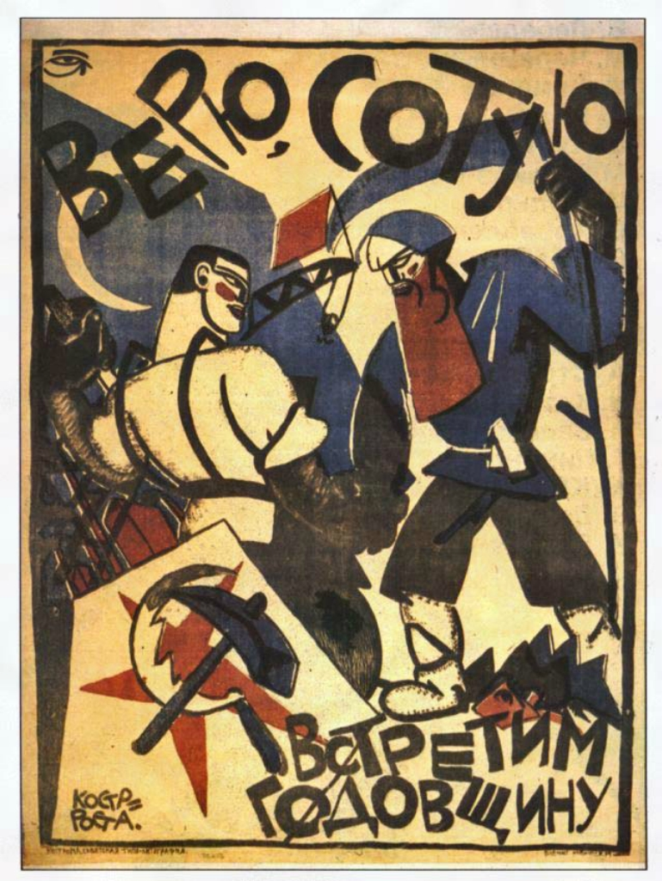
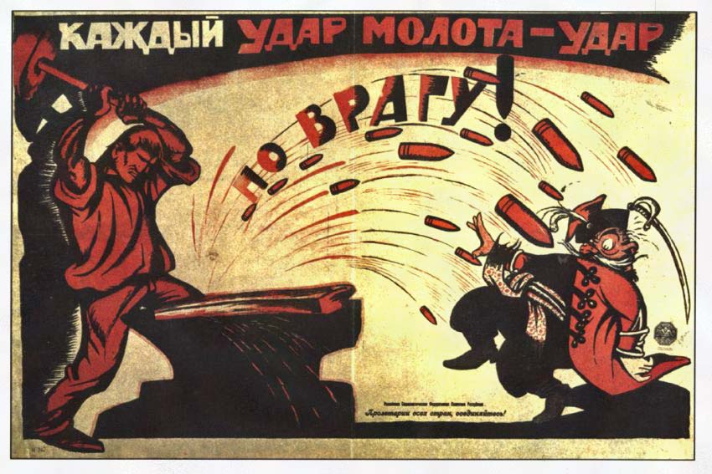
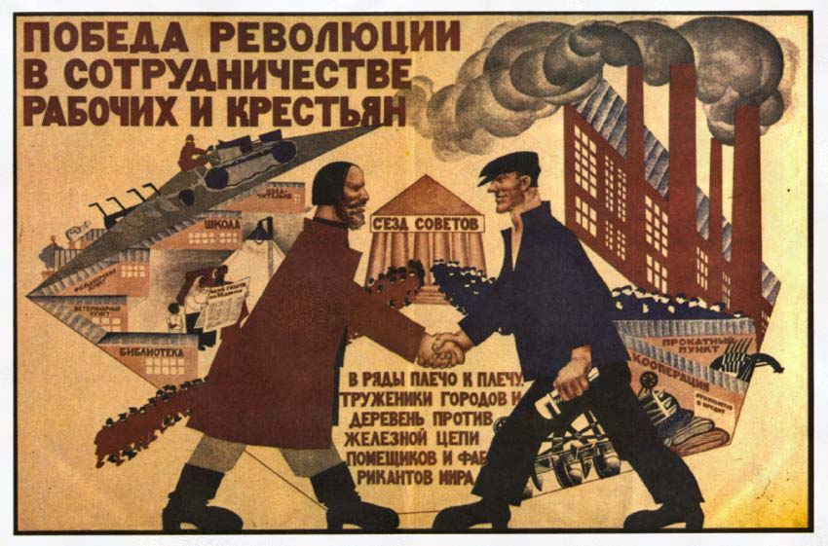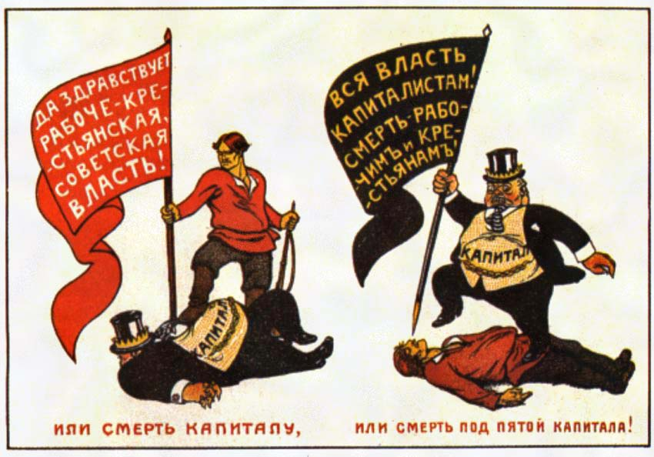
Станция 4. Музыкальная
Команды должны спеть песни революционные песни. За каждую песню – 1 балл.
Станция 5. Шифровка
Революционер – подпольщик вынужден вести свои записи и переписку с товарищами таким образом, чтобы никто из посторонних не мог понять написанного. Для этого пользуются особым способом письма, называемым «тайнописью». Придуманы разные системы тайнописи; к их услугам прибегают не одни подпольщики, но также дипломаты и военные для сохранения государственных тайн. Сегодня я хочу рассказать об одном из таких способов ведения секретной переписки, а именно: о так называемом способе «решетки».
Команды получают «решетки» с прорезанными окошечками. Подпольщики поворачивает решетку «по часовой стрелке» на четверть оборота, т.е. располагает ее на том же листке так, что цифра 2, бывшая раньше сбоку, теперь оказывается вверху. Делается 4 поворота.
Задание: прочитать шифровку. Правильно прочтение -5 баллов
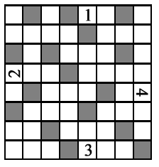
Письмо имеет следующий вид
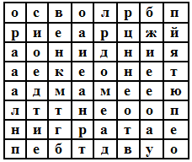
Ответ: Собрание делегатов отмените.
Полиция кем-то предупреждена. Антон.

Станция 6. Узнать в лицо
Задание: соотнести имя, описание и фото. За каждое совпадение – 1 балл
Владимир Ильич Ульянов
Лев Давидович Троцкий
Лавр Георгиевич Корнилов
Александр Фёдорович Керенский
российский революционер, советский политический и государственный деятель, создатель Российской социал-демократической рабочей партии (большевиков), один из главных организаторов и руководителей Октябрьской революции 1917 года в России, первый председатель Совета Народных Комиссаров (правительства) РСФСР, создатель первого в мировой истории социалистического государства.
Революционный деятель XX века. Один из организаторов Октябрьской революции 1917 года, один из создателей Красной армии. Один из основателей и идеологов Коминтерна, член его Исполкома. В первом советском правительстве — нарком по иностранным делам.
Русский военачальник, генерал от инфантерии. Военный разведчик, дипломат и путешественник-исследователь. Предпринял неудачную попытку установления военной диктатуры в августе (сентябре) 1917 года с целью восстановления в России «твёрдой власти» и предотвращения с помощью военной силы прихода к власти большевиков.
Российский политический и государственный деятель; министр, затем министр-председатель Временного правительства (1917), один из лидеров российского политического масонства.

